Турнік настінний
Турнік настінний призначений для занять фізичною культурою і спортом в домашніх умовах.
Турнік складається з перекладини і двох кронштейнів. Перекладина кріпиться на кронштейнах за допомогою чотирьох гвинтів М8-50, а кронштейни закріплюють на стіні приміщення. Кріплення в комплект не входить і обирається в залежності від матеріалу, з якого виготовлено стіни приміщення.
Увага! Кріплення повинно надійно кріпити турнік на стіні, для уникнення
випадків травмування.
Маса 6,3кг

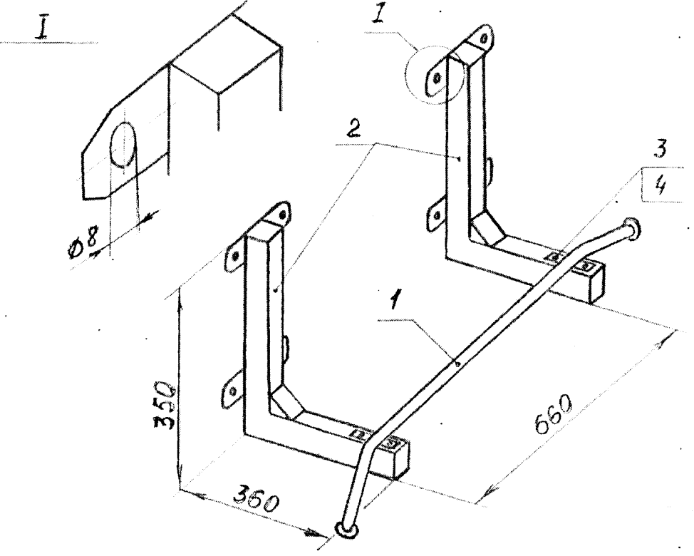

В комплект входить:

1 – перекладина - 1шт. 2 – кронштейн - 2шт. 3 – гвинт (М8-50) - 4шт. 4 – шайба (о 8) - 4шт. 5 – інструкція - 1шт. 6 – упаковка - 1шт.

Ціна договірна
Наша адреса: Україна, 24400, Вінницька обл.,
м.Бершадь, вул.Червоноармійська 165,
ПАТ ″Бершадський електротехнічний завод″
Тел./факс (04352) 2-42-26, відділ збуту 2-23-01
E-mail: VATBEZ@ukr.net

